APPLICATION DE LA SEMAINE MISE AU POINT
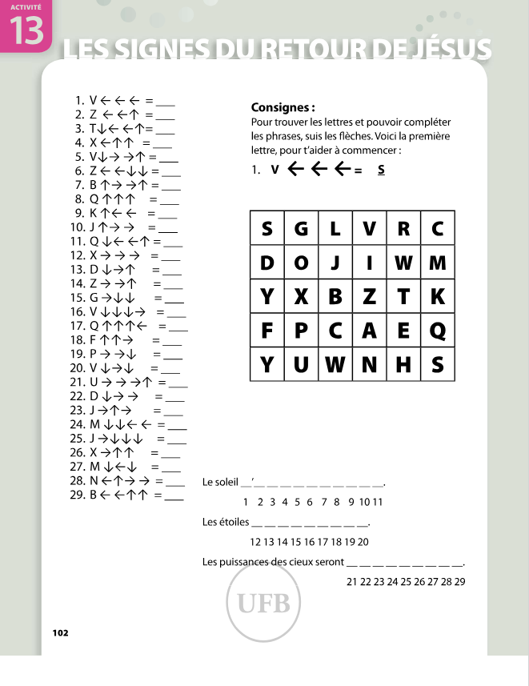
Réponse : s’obscurcira, tomberont, ébranlées.

